Guía de apoyo al hogar “Religión”
PRE-KINDER

Estimados padres, apoderados y queridos niños y niñas, hoy hablaremos de la presencia de Jesús en cada una de las personas que nos rodean

Núcleo: Convivencia y ciudadanía
Aprendizaje esperado: N°11 Apreciar la diversidad de las personas y sus formas de vida, tales como: singularidades fisonómicas, lingüísticas, religiosas, de género, entre otras.

Con mi familia, encuentro a Jesús en otras personas

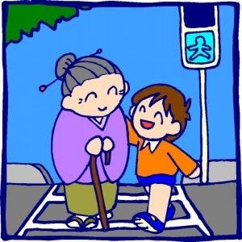
En cada familia cristiana está presente Jesús, como un miembro más. Por lo tanto, aunque estemos frente a familias que no creen en Jesús, no asistan a la Iglesia con regularidad, no hablen de Dios con sus hijos, de igual modo, estas familias, o estos padres y madres o quienes sean las personas que la conformen (ya vimos anteriormente que Dios acoge a todo tipo de familias).
Si realizan buenas acciones (ayudan a alguien, son generosos con los demás, tratan con amabilidad a las personas que no son de su familia, aman a alguien, etc.) manifiestan lo que Dios quiere para las personas y para todo el mundo.

A través, de estas buenas acciones los niños y niñas de estas familias aprenden a encontrar a Dios especialmente en la ayuda al prójimo.

Observa el siguiente video:

https://www.youtube.com/watch?v=bKi5sREjkws

Actividad N°1:

Comenta junto a tu familia

- ¿Quiénes son nuestros prójimos?
- ¿Cómo podemos ayudar a las demás personas, con mi familia?
- ¿Qué acciones de ayuda a los demás, has realizado?

Actividad N°2: Con la ayuda de tu familia, descubre la palabra secreta ordenando las letras. Luego pinta el dibujo.

Actividad del libro de religión:
Realiza las actividades de las páginas 62 y 63 de tu libro de religión.

*Realiza tu actividad (puede ser la guía o las del texto), sácale una fotografía y súbela a la Plataforma Lirmi, para que podamos evaluar tus aprendizajes.

